Station 9: Die Spree

Übersetze den Text:
Die Spree ist ein Fluss, der durch Berlin läuft. Die Spree in Berlin ist insgesamt 44 Kilometer lang. Man sagt, dass Berlin mehrere Brücken hat als Venedig.

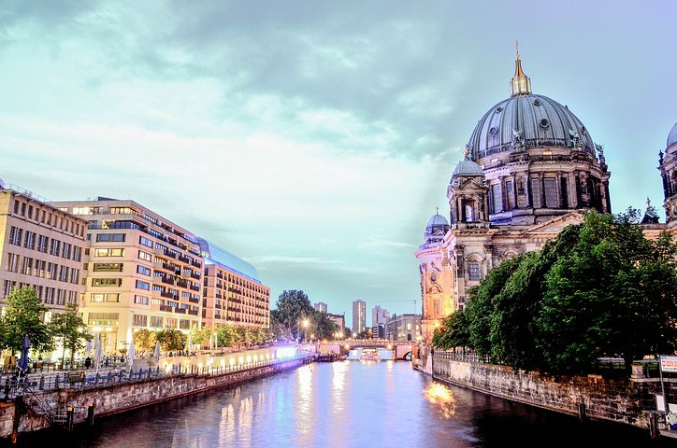
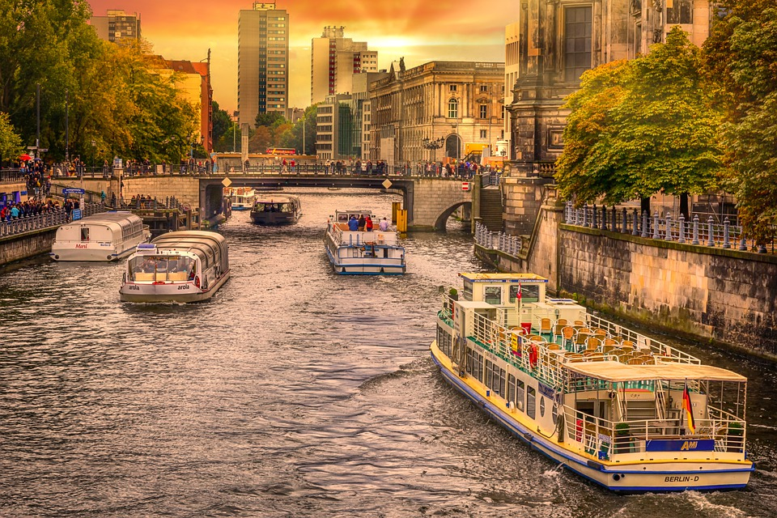

Aufgabe:
Buchstabensalat – welche Wörter verstecken sich hier (waagerecht und senkrecht)?
Du sollst 7 Wörter finden:
Flod, kanalrundfart, ø, broer, vand, Spree, båd

B | F | L | U | S | S | F | E | Ä | B | K | Y | S | W | T
K | M | D | N | B | D | H | H | S | M | A | H | H | A | R
Ö | E | J | V | J | B | O | G | S | M | N | Ä | L | S | S
I | F | R | T | O | N | W | G | Ö | G | A | K | A | S | E
N | H | B | J | E | U | Q | B | H | X | L | K | E | E | Q
S | P | Ä | O | D | D | A | R | U | W | R | Q | D | R | I
E | X | S | I | G | Ö | Z | Ü | Ü | I | U | X | T | B | Ä
L | A | F | I | Y | G | V | C | S | L | N | B | G | K | O
D | V | N | D | F | N | N | K | S | G | D | V | Q | N | O
J | N | O | W | L | I | H | E | Q | F | F | F | Ö | N | K
L | I | Q | Q | O | Ü | F | N | Q | F | A | D | G | D | L
O | K | W | S | A | A | V | C | X | D | H | C | Z | U | M
A | S | P | R | E | E | G | J | K | C | R | H | V | W | Ü
Q | Ä | F | M | V | H | J | O | Ü | Q | T | N | M | E | B
C | N | Ü | l | K | Ö | K | L | N | Z | X | B | O | O | T

